Załącznik do Uchwały Nr ....................
Rady Miejskiej w Kętach
z dnia ....................... r.
Numery i granice okręgów wyborczych oraz liczba radnych wybieranych w poszczególnych okręgach wyborczych
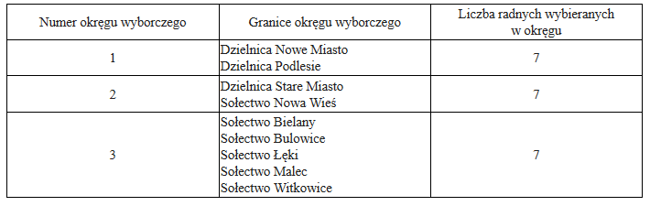

Zgodnie z art. 419 §2 ustawy z dnia 5 stycznia 2011 r. – Kodeks wyborczy (Dz. U. z 2017 r. poz. 15 ze zm.) podział na okręgi wyborcze, ich granice i numery oraz liczbę radnych wybieranych w każdym okręgu ustala, na wniosek wójta, rada gminy.
Dla wyboru rady w gminie liczącej powyżej 20 000 mieszkańców tworzy się okręgi wyborcze, w których wybiera się od 5 do 8 radnych.
W przedstawionym podziale gminy na okręgi wyborcze uwzględniono zasadę określoną w art. 417, iż w gminach na terenach wiejskich okręgiem wyborczym jest jednostka pomocnicza gminy, natomiast w miastach przy tworzeniu okręgów wyborczych uwzględnia się utworzone jednostki pomocnicze. Jednostkę pomocniczą gminy dzieli się na dwa lub więcej okręgów wyborczych, jeżeli wynika to z konieczności zachowania jednolitej normy przedstawicielstwa oraz jeżeli w gminie liczącej powyżej 20 000 mieszkańców liczba radnych wybieranych w danej jednostce pomocniczej byłaby większa niż 8.
Proponowanego podziału gminy na okręgi wyborcze dokonano przy zachowaniu jednolitej normy przedstawicielstwa obliczonej przez podzielenie liczby mieszkańców gminy, przez liczbę radnych wybieranych do Rady Miejskiej w Kętach.
Norma przedstawicielska dla naszej gminy wynosi 1595,667 (33 509:21=1595,667).
Proponowany podział mandatów wynikający z wyliczonego przedstawicielstwa:

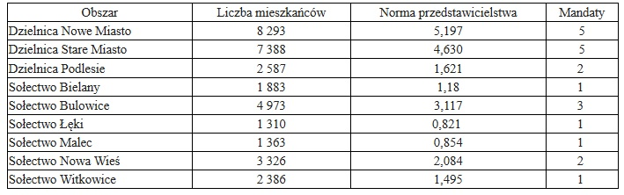

Układ przestrzenny gminy, w powiązaniu z liczbą mieszkańców poszczególnych jednostek pomocniczych, dla zachowania jednolitej normy przedstawicielstwa spowodował konieczność połączenia:
- Dzielnicy Nowe Miasto z Dzielnicą Podlesie - w okręg wyborczy nr 1,
- Dzielnicy Stare Miasto i Sołectwa Nowa Wieś - w okręg wyborczy nr 2,
- Sołectw: Bielany, Bulowice, Łęki, Malec i Witkowice w okręg wyborczy nr 3.

